

管理体系审核报告

受审核方：九江益东机械有限公司

审核体系：
■质量管理体系（QMS）
□环境管理体系（EMS）
□职业健康安全管理体系（OHSMS）

北京国标联合认证有限公司
网址：www.china-isc.org.cn
- 审核方基本信息
审核方名称 | 北京国标联合认证有限公司
审核方地址 | 北京市朝阳区北苑路168号1号楼16层1603 |  |  |  |  |  | 邮编 | 100101
联系电话 | 010-5351 6278 |  |  |  | 邮箱 | service@china-isc.org.cn
审核组成员
姓名 |  | 组内身份 | 性别 | 注册资格 |  |  | 专业代码
伍光华 |  | 组长 | 男 | 审核员 |  |  | 18.05.02
与审核组同行人员
姓名 |  | 性别 | 角色 | 工作单位 |  |  | 备注
- 审核目的
QMS/□EMS/□OHSMS  第二阶段审核： | 评价组织管理体系建立、实施运行的符合性及有效性，以确定是否推荐认证注册。
□QMS/□EMS/□OHSMS  再认证审核： | 评价组织管理体系整体的持续符合性和有效性，以确定是否推荐更新认证并换发认证证书。
□恢复审核： | 评价组织在暂停期间整改及体系运行是否满足要求，以确定是否推荐恢复认证资格

- 审核准则
GB/T19001-2016/ISO9001:2015四、受审核方基本信息
受审核方名称 | 九江益东机械有限公司 |  |  |  |  |  | 组织人数 |  |  | 25
注册地址 | 江西省瑞昌市码头镇台资工业园新村路 |  |  |  |  |  |  |  |  |  |  |  | 邮  编 | 332207
经营地址1 | 江西省瑞昌市码头镇台资工业园新村路 |  |  |  |  |  |  |  |  |  |  |  | 邮  编 | 332207
经营地址2 |  |  |  |  |  |  |  |  |  |  |  |  | 邮  编
经营地址3 |  |  |  |  |  |  |  |  |  |  |  |  | 邮  编
经营地址4 |  |  |  |  |  |  |  |  |  |  |  |  | 邮  编
联系人 | 梁亚莉 | 电话 |  | 0792-4888126 |  |  |  | 传真
法人代表 | 许文冠 | 最高管理者 |  |  |  | 体系负责人 |  |  |  |  | 朱红梅
申请的产品/  服务认证范围 | 水泥机械设备（水泥冷却器、选粉机、螺旋输送机、给料机、皮带输送机）的制造（需资质要求的除外）
专业代码 | 18.05.02 |  |  |  | 是否是一体化审核 |  |  |  |  |  |  | □是 否
体系文件实施时间 | 2020-05-05 0:00:00 |  | 上次审核时间（再认证）
体系区域 | 总部以外分公司（分场所）名称、地址（附多场所清单）：  所有项目部（临时场所）名称、地址（可附项目清单）：
上次审核后发生的影响客户管理体系的重要变更
（再认证）

五、审核活动综述
1. 本次审核活动按审核计划执行（见附件1）。
2.已审核总部的部门、职能或过程：
部门: | 职能或过程:
高管层（含员工代表） | 内外部环境、风险识别、资源支持、管理评审等，与管理层有关的质量管理活动
业务部 | 采购过程相关等过程及相应质量管理体系运行过程；  销售过程、客户满意等过程及相应质量管理体系运行过程；
工务部 | 基础设施、过程环境、生产实现过程、产品和服务的要求、、监视和测量、纠正预防的确定，原材料、产品过程、产品出厂的检验，不合格品的管控质量管理体系运行过程控制；
行政部 | 人力资源管理过程；资源提供与管理过程控制；内外部信息交流过程；内审管理；内外部信息交流、等过程及相应质量管理体系运行过程；
3. 已审核的分场所（分中心、分部或不在一起的部门）、临时/流动场所信息

分场所名称 | 职能或过程: | 地址
4. 本次审核覆盖时期：
▇体系运行开始的2020.5.5至2020年10月21日。
□上次审核时间年月日至年月日（再认证填写）
5. 完成情况说明:
▇已完成审核计划的全部工作
□计划有修改，但不会影响审核结论，修改的内容和原因是
□未完成计划，未完成的内容和原因是:
六、审核发现及审核证据说明
(一)策划的充分与合理性 | 1、组织及其环境的识别情况  公司成立于2002年，座落在江西省瑞昌市码头镇台资工业园新村路，是一家专业从事水泥机械设备（水泥冷却器、选粉机、螺旋输送机、给料机、皮带输送机）的制造（需资质要求的除外） 的合资企业，企业类型为有限责任公司，法定代表人许文冠。  公司现有员工25人，下设行政部、业务部、工务部，拥有完整的生产、检测、营销、售后网络。  总经理述：为了提高公司整体的市场竞争力和准入能力，现着力推行管理体系。总经理确定与本公司管理目标和战略方向相关并影响实现管理体系预期结果的各种内部因素（公司的价值观、文化、知识、绩效等相关因素）和外部因素（国际、国家、地区和当地的各种法律法规、技术、竞争、文化和社会因素等）。这些因素包括了需要考虑的正面和负面因素或条件。  公司每年根据由公司销售人员从市场、客户、网络等搜集到的信息并结合公司自身业务运作情况进行分析，通过分析对这些内部和外部因素的相关信息进行监视和评审以确保其充分和适宜。
(一)策划的充分与合理性 | 2、相关方需求和期望识别情况  在公司运营过程中充分考虑相关方方面的期望或要求，已识别公司的相关方涉及到顾客、最终用户、业主、股东、银行、外部供应商、员工、法律法规监管机构等。  业务部和相关职能部门通过日常例会、市场活动、现场拜访、产品展销会、客户调查等多种渠道和方式方法随时了解相关方的需求和期望。做为公司经营风险分析和发展机遇的可利用资源。  与公司高管交流，内外部相关方需求分析到位。口头交流。  内外部环境要素识别与评估：在每年的管理评审前，由相关部门负责人进行识别并评估其适宜性。以便于持续满足相关方的需求和期望。
(一)策划的充分与合理性 | 3.▇质量/□环境/□职业健康安全方针（组织方针的适宜性/持续适宜性、方针的传达及职工的理解等）  公司的质量管理方针是：严格管理、不断创新、持续改善、用户满意  公司通过各种宣传方式，将管理方针宣传到本公司各层次，确保方针得到正确的理解和实施。在管理评审会议上，总经理组织对方针的持续适宜性和有效性进行评审，并根据评审结果对其做出必要的调整。当有相关方需要公司提供管理方针时，可通过公司内部进行传递获取。
(一)策划的充分与合理性 | 4、风险识别与控制策划（QMS）  公司制定管理手册中，明确风险和机遇事件的识别方法/途径、风险和机遇事件的评估方式、制定主要风险和机遇事件的应对措施的要求、评价这些措施有效性的方法。  提供“风险与机遇评价与应对策划表”，按照生产、销售服务、采购、支持过程/部门对风险和机遇进行了评价识别，并制定应对措施。  风险机遇识别基本充分，应对风险和机遇的措施基本适宜。
(一)策划的充分与合理性 | 5.QMS过程  质量管理体系过程有：下料、剪切、车床、铣床、镗床、焊接、组装等过程  其中关键过程有 焊接过程  需要确认过程 ：焊接过程  不适用条款是 8.3 ，不适用理由：该公司按照国标/行标及客户技术要求生产销售，不需要再进行设计和开发，且不影响满足客户要求和执行法律法规要求的能力。
(一)策划的充分与合理性 | 6. EMS环境因素/  （环境因素辨识是否充分、重要环境因素评价合理性，以及环境因素动态变更的及时性等）
(一)策划的充分与合理性 | 7. OHSMS职业健康安全危险源  （职业健康安全危险源辨识是否充分、风险评价合理性，以及风险评价动态变更的及时性等）
(一)策划的充分与合理性 | 4. 法律法规及其他要求  - 获取法律法规项，▇法律法规获取充分，□法律法规获取有遗漏，缺少  - 结合公司的▇产品/服务□环境因素□危险源，▇确定 □未确定法律法规要求的具体条款，  法律法规的宣传方式：通过培训、开会、发文件等形式将法律法规要求传达给了员工和相关方。  - 法律法规要求及时更新了：是
(一)策划的充分与合理性 | 5. 目标、方案  （在相关层次上建立可测量的目标，目标、方案的有效性，对质量目标的实现情况进行评价并叙述测量方法）  总经理负责组织制定公司的管理目标，并在公司各部门进行分解，制定时考虑了公司的过程及其风险和机遇。  质量目标：  1）产品一次交验合格率≥98 %;  2）出厂合格率100%；  3）顾客满意度不低于95分；  以上目标指标均已完成，详见各部门记录。
(一)策划的充分与合理性 | 6. 文件与记录控制 (文审修订后文件与标准的符合程度评价、文件控制管理等)  受审核方建立的管理体系文件包括：  管理手册YDJX/QM-2020 A0版，发布时间：2020.5.5 实施时间：2020.5.5  2.程序文件，含27个文件，包括标准要求的形成文件的信息。  3.管理制度汇编  包括管理制度、合同管理制定、作业指导书等。  4.体系运行所需要的文件和记录  编制了《文件控制程序》，用于对管理体系文件，符合标准要求。  查行政部管理手册、管理制度等文件均保管良好，为有效版本，有受控标识。  行政部负责收集有关产品的国家标准、行业标准的最新版本，分发到相关部门使用；收回旧标准。  以上外来文件保管良好，均为有效版本。  查见《记录清单》，内容包括：序号、记录名称、编号、保存期、使用部门等。  体系文件符合公司要求，文件和记录管理控制符合标准要求。
(二)资源评价 | 人力资源的简要说明.:  生产、技术、检验、销售服务人员上岗前经过岗前培训，人员均经过专业培训。
(二)资源评价 | 设备设施（包括信息系统）、  车床、剪板机、铣床、平面磨床、镗床、摇臂转床、打压泵、数控车床、亚弧焊送丝机、焊机、折弯机、外圆磨、刨床、液压磨光拉丝机、四柱压力机、台式钻床、气体保护焊、线切割机、齿轮磨床、等离子等
(二)资源评价 | 过程运行环境  现场观察办公区、生产车间环境卫生管理，工作场所布局合理，温湿度适宜，照明良好，满足办公需求。  经与主管人员交谈，其对本部门在本条款管理中的职责、分工和接口关系清楚掌握，基本符合文件要求。  公司定期举行旅游活动、体检，带薪休假等，已缓解员工的心理压力、过度疲劳等。  公司现场观察，公司办公场所和生产场所均环境良好，满足办公需要，无特殊环境要求。
(二)资源评价 | 监视和测量资源  未提供高度游标卡尺：0-500、外径千分尺：0-500、内径千分尺：50-600、内径百分表：50-450及10米钢卷尺检定（校准）证书，开具了不符合。
(二)资源评价 | 知识  企业运行过程所需的知识从内部来源获取的有：公司生产销售服务人员有以往多年工作经验，公司老员工负有对新员工进行的传帮带经验传授的职责。外部来源获取有：管理体系辅导老师传授的体系知识及所实施的培训；人员的专业经历、外部供方的产品知识及相关标准、社会知识等。
(二)资源评价 | 环保设施：
(二)资源评价 | 职业健康安全设施：
(三)体系运行情况 | 1. 针对方针的管理职责评审  （包括针对组织宗旨，制定相关管理方针政策、确保方针为员工理解并在运营中实施，监视方针的实施并评审方针的适宜性）  根据组织宗旨制定了质量管理方针，进行了有效沟通，在管理评审时进行评审，符合要求。
(三)体系运行情况 | 2. 组织内部沟通的充分性与效果；（组织对外联络关注顾客的感受情况、信息交流包括通报相关方的情况等）  策划编制的程序文件《信息交流控制程序》及管理手册的相关章节规定了企业内、外部沟通的要求，经查阅和交谈符合标准要求。  总经理负责在公司建立畅通的沟通渠道。管理者代表是公司内部和外部信息交流和沟通的负责人。行政部是公司内部和外部信息交流和协商的归口部门。负责与上级主管部门及周边单位的信息交流；负责与管理体系、法律法规等有关的内部和外部信息交流；负责与采购供方、客户等相关方之间的沟通。各部门收集到有关质量方面的信息，包括法律法规等，及时向行政部反馈。业务部负责顾客要求方面的有关事宜的沟通。  目前各项沟通都较为及时、顺畅、效果较好。
(三)体系运行情况 | 3. QMS 组织对重要过程实施控制的结果  (包括对QMS关键工序(过程)、特殊过程控制;评价组织对过程实施控制情况/)  公司依据客户订单，下达生产任务通知单，接到定单后召开生产会议，进行生产、质量及管理工作协调。  通过原材料检验、过程检验、成品检验等过程对产品质量、生产进度等进行监控。  为生产过程提供了适宜的设备及环境，配备了胜任的人员。  公司按照制定的产品检验规程、作业指导书等文件对产品的生产和检验过程实施了过程控制。  对特殊过程焊接过程进行了能力确认，能力符合要求。
(三)体系运行情况 | 4.QMS产品/服务的标准、协议/规范的有效性以及产品/服务质量符合要求，向顾客稳定提供合格产品的情况；  企业参考国家行业主要有：尺寸公差与配合的标准GB/T4458.5-2003、标准公差数值表GB/T1800.3-1998、孔与轴的极限偏差数值GB/T1800.4-1999、一般公差 未注公差的线性和角度尺寸的公差GB/T1804-2000、形状和位置公差术语和定义GB/T4249-1996、形位公差带的定义、标准和解释GB/T1182-1996、形位公差的符号及其标准GB/T1182-1996、形位公差未注公差值GB/T1184-1996等和客户要求。  提供了产品检验记录，产品检验合格，满足顾客要求。  (应说明相关证据)：
(三)体系运行情况 | 5 .QMS国家/地方技术监督部门监测（检测、委托检测、定期监测、型式试验等）、抽查结果  无  （附相关证据）：
(三)体系运行情况 | 6. 不合格品/项的识别、控制;  编制了不合格品控制程序，对不合格品进行了有效控制。
(三)体系运行情况 | 7. EMS组织对重要环境因素实施控制的结果  （EMS对重要环境因素控制，重大环境因素对周边环境产生的影响及控制;对相关方施加影响）
(三)体系运行情况 | 8. OHS 组织对不可接受风险实施控制的结果
(三)体系运行情况 | 9. 应急准备与相应活动的演练及对预案可行性的评价(当有规定时)
(三)体系运行情况 | 10. 对特种设备的维护，检定;  行车、叉车年检合格。
(三)体系运行情况 | 11 .对危险化学品销售、使用、储存、运输处置，规定的执行力度(必要时);  无
(四)监视测量方面 | 1. .对质量/环境/职业健康安全目标指标进行定期监测/检查情况  2020年7月9日日对质量目标指标进行了检查，能达标。
(四)监视测量方面 | 2.顾客满意  公司通过电话，走访等形式，接受顾客反馈，了解顾客满意度信息，发放调查表对顾客满意度进行定量测量。  提供“顾客满意程度调查表”顾客较满意。
(四)监视测量方面 | 3. 内审（包括内审策划审核方案中考虑拟审核的过程和区域的状况和重要性）  公司制定了《内部审核控制程序》，文件规定每年至少进行一次内部审核，间隔时间不超过12个月。规定了审核的策划、实施、形成记录以及报告结果的要求。  提供了《审核实施计划》，审核目的，依据、审核时间、受审部门、日程安排、审核组长和成员等内容。  内审时间：2020年9月 15日。  依据GB/T19001-2016版标准，质量管理手册和体系其他文件。计划由总经理批准后实施。  公司按计划实施了内审。提供了内审员任命书，写明了内审员任职要求及审核要求。内审员的安排考虑了审核过程的客观性和公正性，没有发现自己审核本部门的情况。  提供了内审检查表。内审不符合1项，已整改验收合格。  内审报告显示本公司的质量体系均运行良好。  现场发现内审深度有待提高，与受审方沟通，希望加强内审人员培训，深化学习标准知识，受审方表示接受。
(四)监视测量方面 | 4.管理评审（管理评审体系变更需求，纠正和预防措施、体系有效性等）  公司制定了编号：《管理评审控制程序》，文件规定每年至少进行一次管理评审。总经理组织于2020年9月24日组织进行了一次管理评审。  查《管理评审计划》确定了评审时间、地点、参加人员。规定了评审议题，提出了评审准备工作要求，评审以会议的方式进行。总经理批准。  管理评审输入由管代和各部门收集并提供相关材料，内容基本涵盖：方针目标适宜性、质量目标的实现程度、体系策划和运行情况、可能的变更、外部供方的绩效、内审情况、顾客满意情况及纠正措施完成情况，应对风险和机遇所采取措施的有效性以及改进的建议等等。  提供《管理评审报告》，对评审情况进行了总结，各部门对各过程和活动进行了总结和讨论。  评审结论：自体系建立以来，公司的质量管理体系运行全面展开，通过新版的运行，收到良好的效果，经评审认为本公司的质量管理体系的建立和运行是充分的、适宜的、有效的。已具备了认证审核的条件。  改进措施：  1）进一步组织对相关的法律、法规、规程和规范的学习，以增强广大技术人员的质量意识环境保护意识；  2）加强对风险管控知识的学习，由行政部进行调研，并制定详细的实施计划；  3）节能降耗，减少生产车间和办公区域资源能源和办公器材消耗量，减排增效，确保环境卫生。
(四)监视测量方面 | 5. EMS是否按规定对主要污染物（污水、废气、噪声、废渣等）及排放实施了例行的监视或测量，结果是否满足相关要求？
(四)监视测量方面 | 6. EMS国家/地方环保部门监测结果、新改扩建项目符合环评报告、三同时验收报告要求情况及措施
(四)监视测量方面 | 7. OHSMS是否按规定对职业健康安全项目进行定期测量，结果是否满足相关要求：
(四)监视测量方面 | 8.OHSMS国家/地方职业健康安全部门监督检查情况及措施
(四)监视测量方面 | 9. 其他能够标明组织绩效、信誉的证据/信息：  无
(五)持续改进 | 1 纠正/预防措施的实施及效果;  企业自体系建立以来，通过内审的改进、管理评审；纠正措施的实施、顾客满意度调查等措施，采取了具体的改进措施。基本符合要求。  总经理通过建立管理方针和目标，并鼓励员工提合理化建议，营造了一个激励改进的氛围，通过管理目标的建立与考核，明确了改进、努力的方向，通过生产及销售服务以满足需求，通过内审、管理评审、数据分析与实施纠正和纠正措施，建立一个自我完善、持续改进的机制，不断改进体系绩效和有效性。
(五)持续改进 | 2（近一年）重大事故、顾客/相关方投诉：：  无
(五)持续改进 | 3. 一阶段提出问题的整改情况?  已整改完毕。
(五)持续改进 | 4.创新情况;无
(五)持续改进 | 5. 上次不符合的整改情况（再认证填写） 无

七、本次审核不符合项
1. 本次审核共开具不符合项报告1项；其中严重不符合项，一般不符合1项，观察项项分布在部门条款，分布见附件。（Q/J/E/S分开填写）
2. 本次审核发现不符合及存在问题对管理体系实现目标的影响□较大▇不大
八、已识别出的任何未解决的问题：
□可能影响本次审核结论可靠性的因素：
影响本次审核结论可靠性的因素 | 具体说明
□样本量不足
□知识产权保护
□因受审核方信息造成的日数或审核资源不足

九、是否达到审核目的
▇达到审核目的
□未达到审核目的，未达到目的的原因是：
十、审核结论
1. ▇QMS□EMS □OHSMS的适宜性、充分性、运行有效性，自我完善机制等。管理体系满足适用要求和实现预期结果的能力。

组织建立并实施的管理体系基本符合标准要求，可能存在的重要风险可以得到有效控制，没有出现质量事故以及顾客投诉事件发生，体系运行基本有效，组织初步建立了自我完善和自我改进机制。现场开具的不符合项在规定的期限内采取纠正措施并经审核组书面验证有效后，同意推荐认证注册。
2.对审核范围适宜性结论
审核范围适宜，与申请范围一致
审核范围变更，
Q：
E：
O：
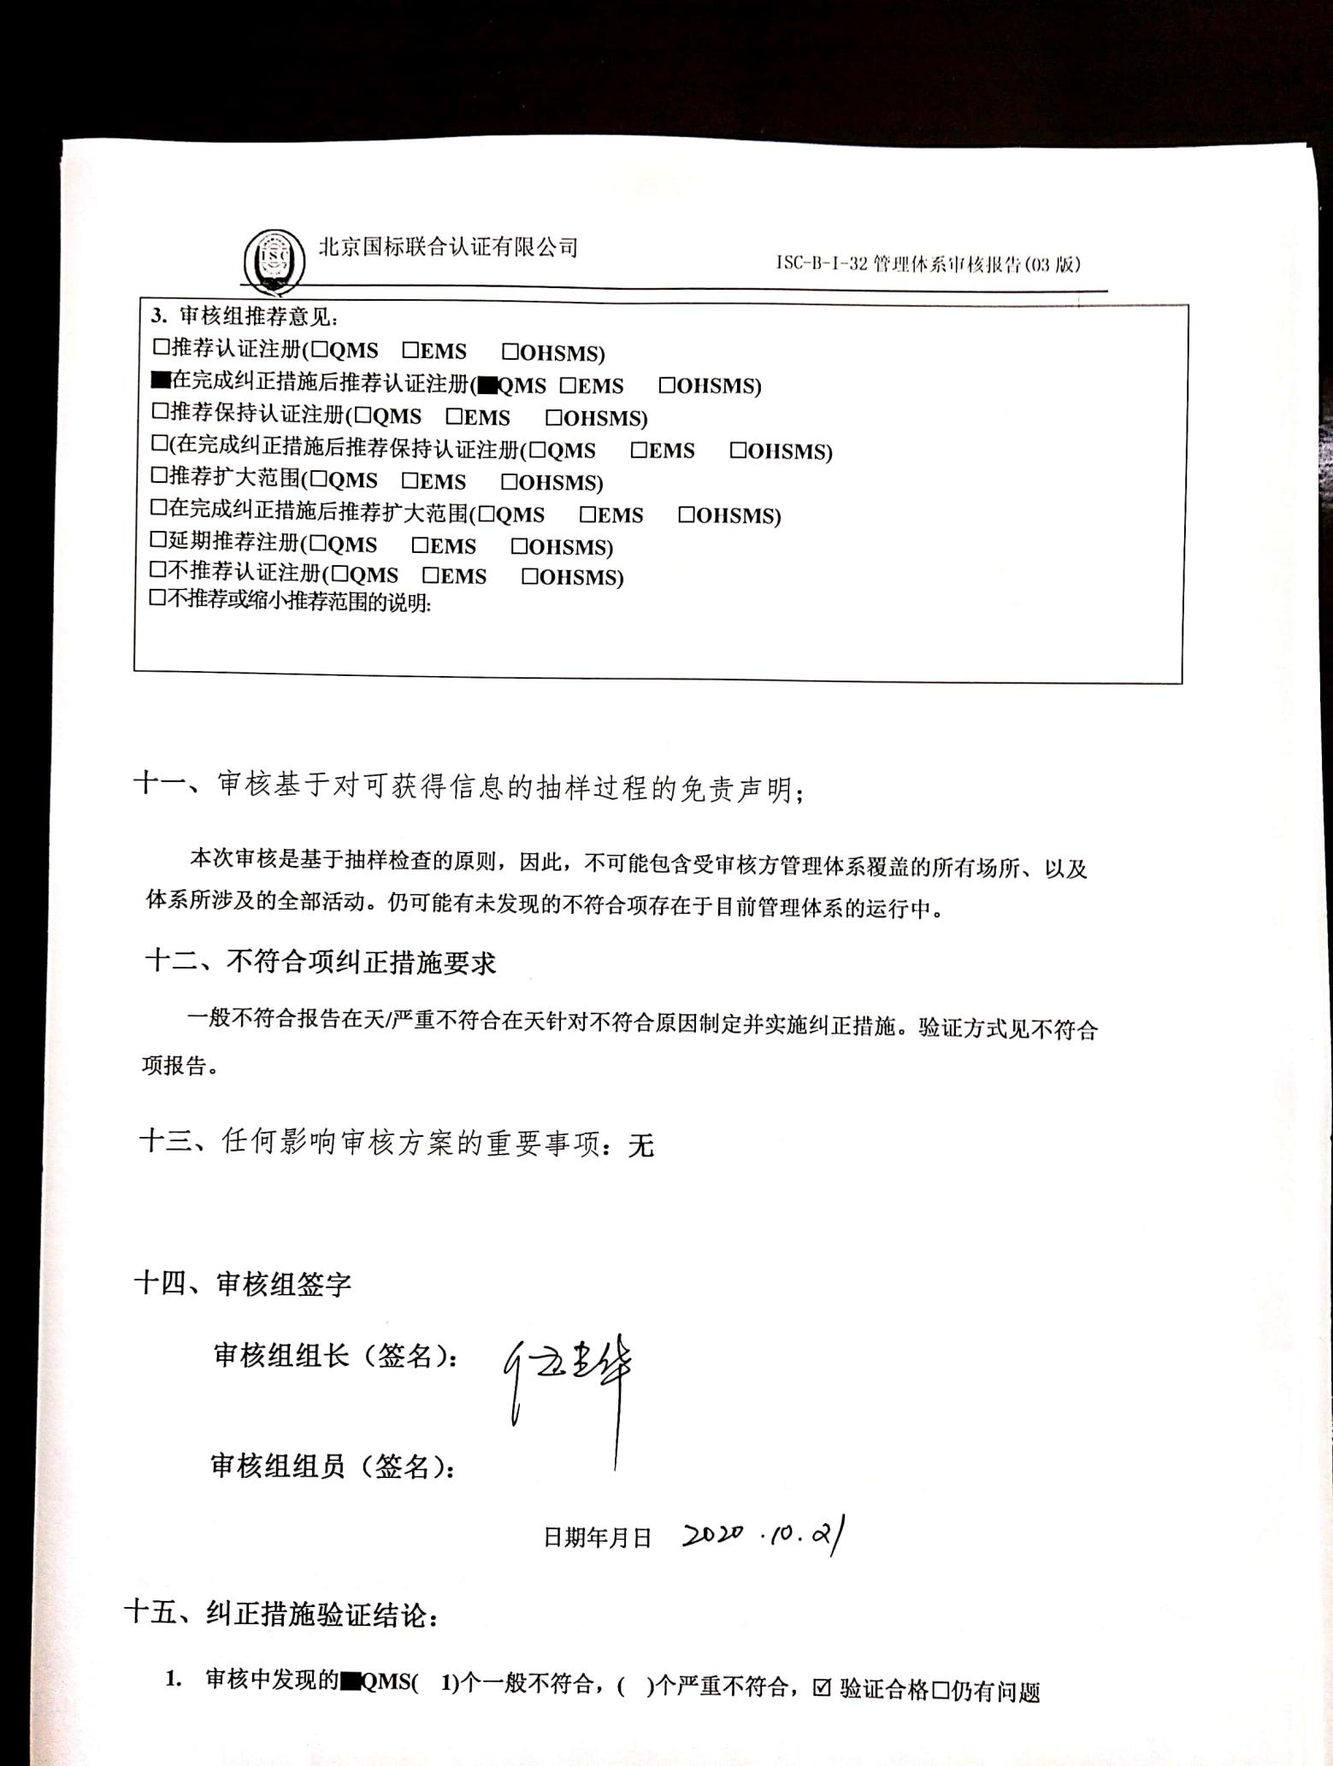
3. 审核组推荐意见：
□推荐认证注册(□QMS □EMS □OHSMS)
▇在完成纠正措施后推荐认证注册(▇QMS □EMS □OHSMS)
□推荐保持认证注册(□QMS □EMS □OHSMS)
□(在完成纠正措施后推荐保持认证注册(□QMS □EMS □OHSMS)
□推荐扩大范围(□QMS □EMS □OHSMS)
□在完成纠正措施后推荐扩大范围(□QMS □EMS □OHSMS)
□延期推荐注册(□QMS □EMS □OHSMS)
□不推荐认证注册(□QMS □EMS □OHSMS)
□不推荐或缩小推荐范围的说明:
十一、审核基于对可获得信息的抽样过程的免责声明；
本次审核是基于抽样检查的原则，因此，不可能包含受审核方管理体系覆盖的所有场所、以及体系所涉及的全部活动。仍可能有未发现的不符合项存在于目前管理体系的运行中。
十二、不符合项纠正措施要求
一般不符合报告在天/严重不符合在天针对不符合原因制定并实施纠正措施。验证方式见不符合项报告。
十三、 任何影响审核方案的重要事项：无

十四、审核组签字
审核组组长（签名）：

审核组组员（签名）：
日期 年 月 日
十五、纠正措施验证结论：
1. 审核中发现的▇QMS( 1)个一般不符合，( )个严重不符合，验证合格□仍有问题
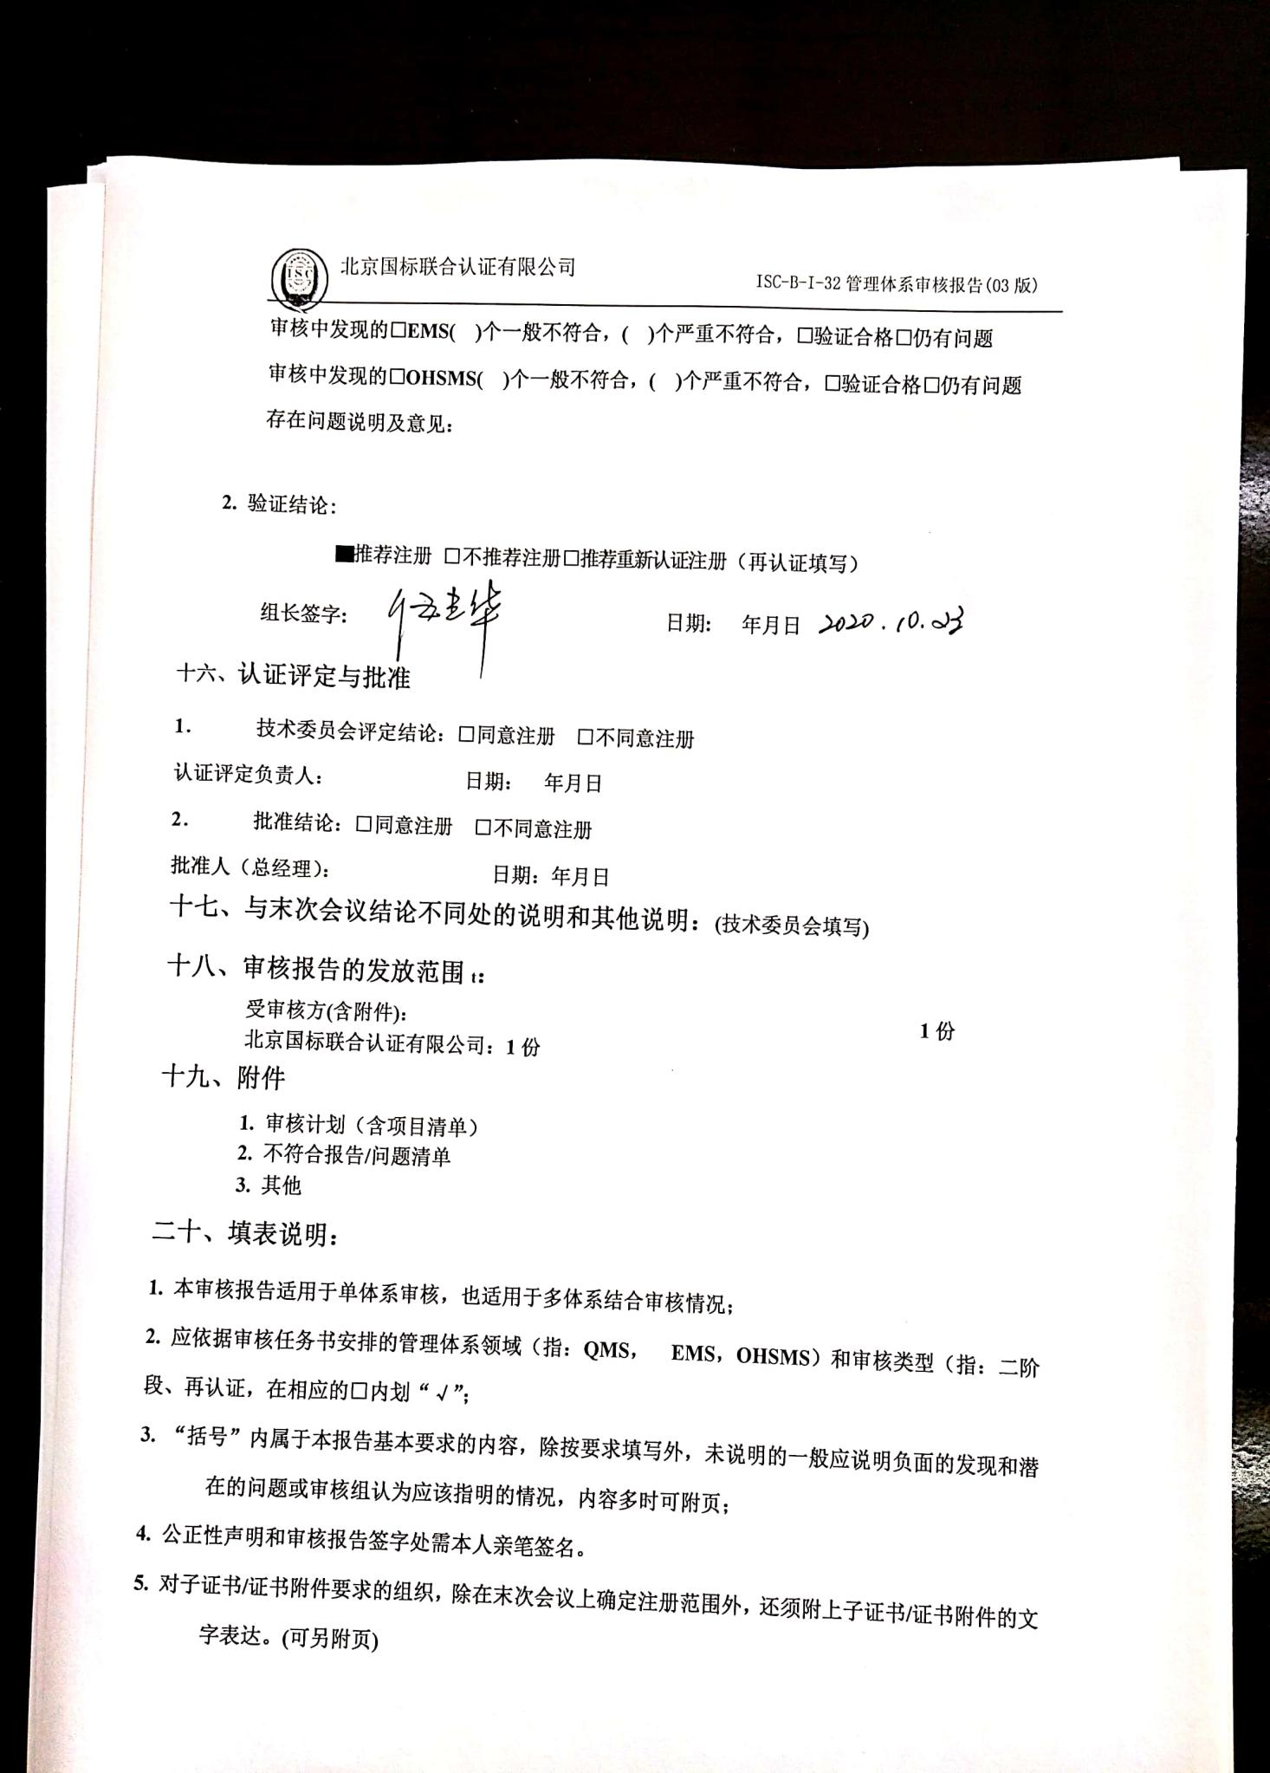
审核中发现的□EMS( )个一般不符合，( )个严重不符合，□验证合格□仍有问题
审核中发现的□OHSMS( )个一般不符合，( )个严重不符合，□验证合格□仍有问题
存在问题说明及意见：

2. 验证结论:
▇推荐注册 □不推荐注册□推荐重新认证注册（再认证填写）
组长签字: 日期: 年 月 日
十六、认证评定与批准
- 技术委员会评定结论：□同意注册 □不同意注册
认证评定负责人： 日期： 年 月 日
- 批准结论：□同意注册 □不同意注册
批准人（总经理）： 日期： 年 月 日
十七、与末次会议结论不同处的说明和其他说明：(技术委员会填写)
十八、审核报告的发放范围t：
受审核方(含附件)： 1份
北京国标联合认证有限公司：1份
十九、附件
1. 审核计划（含项目清单）
2. 不符合报告/问题清单
3. 其他
二十、填表说明：
1. 本审核报告适用于单体系审核，也适用于多体系结合审核情况；
2. 应依据审核任务书安排的管理体系领域（指：QMS， EMS，OHSMS）和审核类型（指：二阶段、再认证，在相应的□内划“√”；
3. “括号”内属于本报告基本要求的内容，除按要求填写外，未说明的一般应说明负面的发现和潜在的问题或审核组认为应该指明的情况，内容多时可附页；
4. 公正性声明和审核报告签字处需本人亲笔签名。
5. 对子证书/证书附件要求的组织，除在末次会议上确定注册范围外，还须附上子证书/证书附件的文字表达。(可另附页)

